http://www.ettoday.net/news/20141002/408418.htm?from=fb_et_share

▲英國女大生發明「Bump Mark」檢測食物新鮮度。（圖／翻攝自戴森獎官網）
國際中心／綜合報導
垃圾問題日益嚴重，根據國際知名科學期刊發表的論文顯示，全球每天約有350萬噸垃圾，其中有一大部分是食物。英國女大生帕克泰特（Solveiga Pakstaite）為解決食物過期問題發明「Bump Mark」標籤，凸起標籤會隨食物新鮮程度起變化，消費者用手一摸便可辨別腐壞食物，她也因此設計獲獎。
據《每日郵報》報導，帕克泰特的設計靈感始於與盲人合作，她曾說，想要找出能讓盲人辨別食物是否過期的方法。「Bump Mark」一共有四層，其中成分有動物蛋白、塑膠片，會透過動物蛋白的濃度模擬奶製品或肉類的新鮮程度，當包裝內的食物開始不新鮮，標籤會凹凸不平，消費者用手指一摸就能辨別。
帕克泰特今年在倫敦布魯內爾大學（Brunel University）完成學位，而「Bump Mark」這項設計讓她獲選為戴森（James Dyson Award）產品設計獎英國冠軍，贏得2000英鎊（台幣9萬8650元），目前已申請專利。
聯合國食品報告指出，歐洲居民每年扔掉近1億噸食物，雖「Bump Mark」還在實驗階段，但帕克泰特有信心能夠幫助家庭減少食物浪費量。
▼標籤凹凸不平表示包裝內食物不新鮮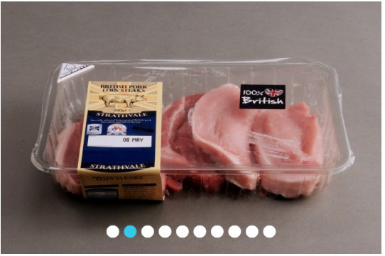。（圖／翻攝自戴森獎官網）
原文網址: 英國女大生發明智慧標籤 一「摸」就知食物新鮮度 | ETtoday新奇新聞 | ETtoday 新聞雲 http://www.ettoday.net/news/20141002/408418.htm#ixzz3F3oUUFyI
Follow us: @ETtodaynet on Twitter | ETtoday on Facebook

